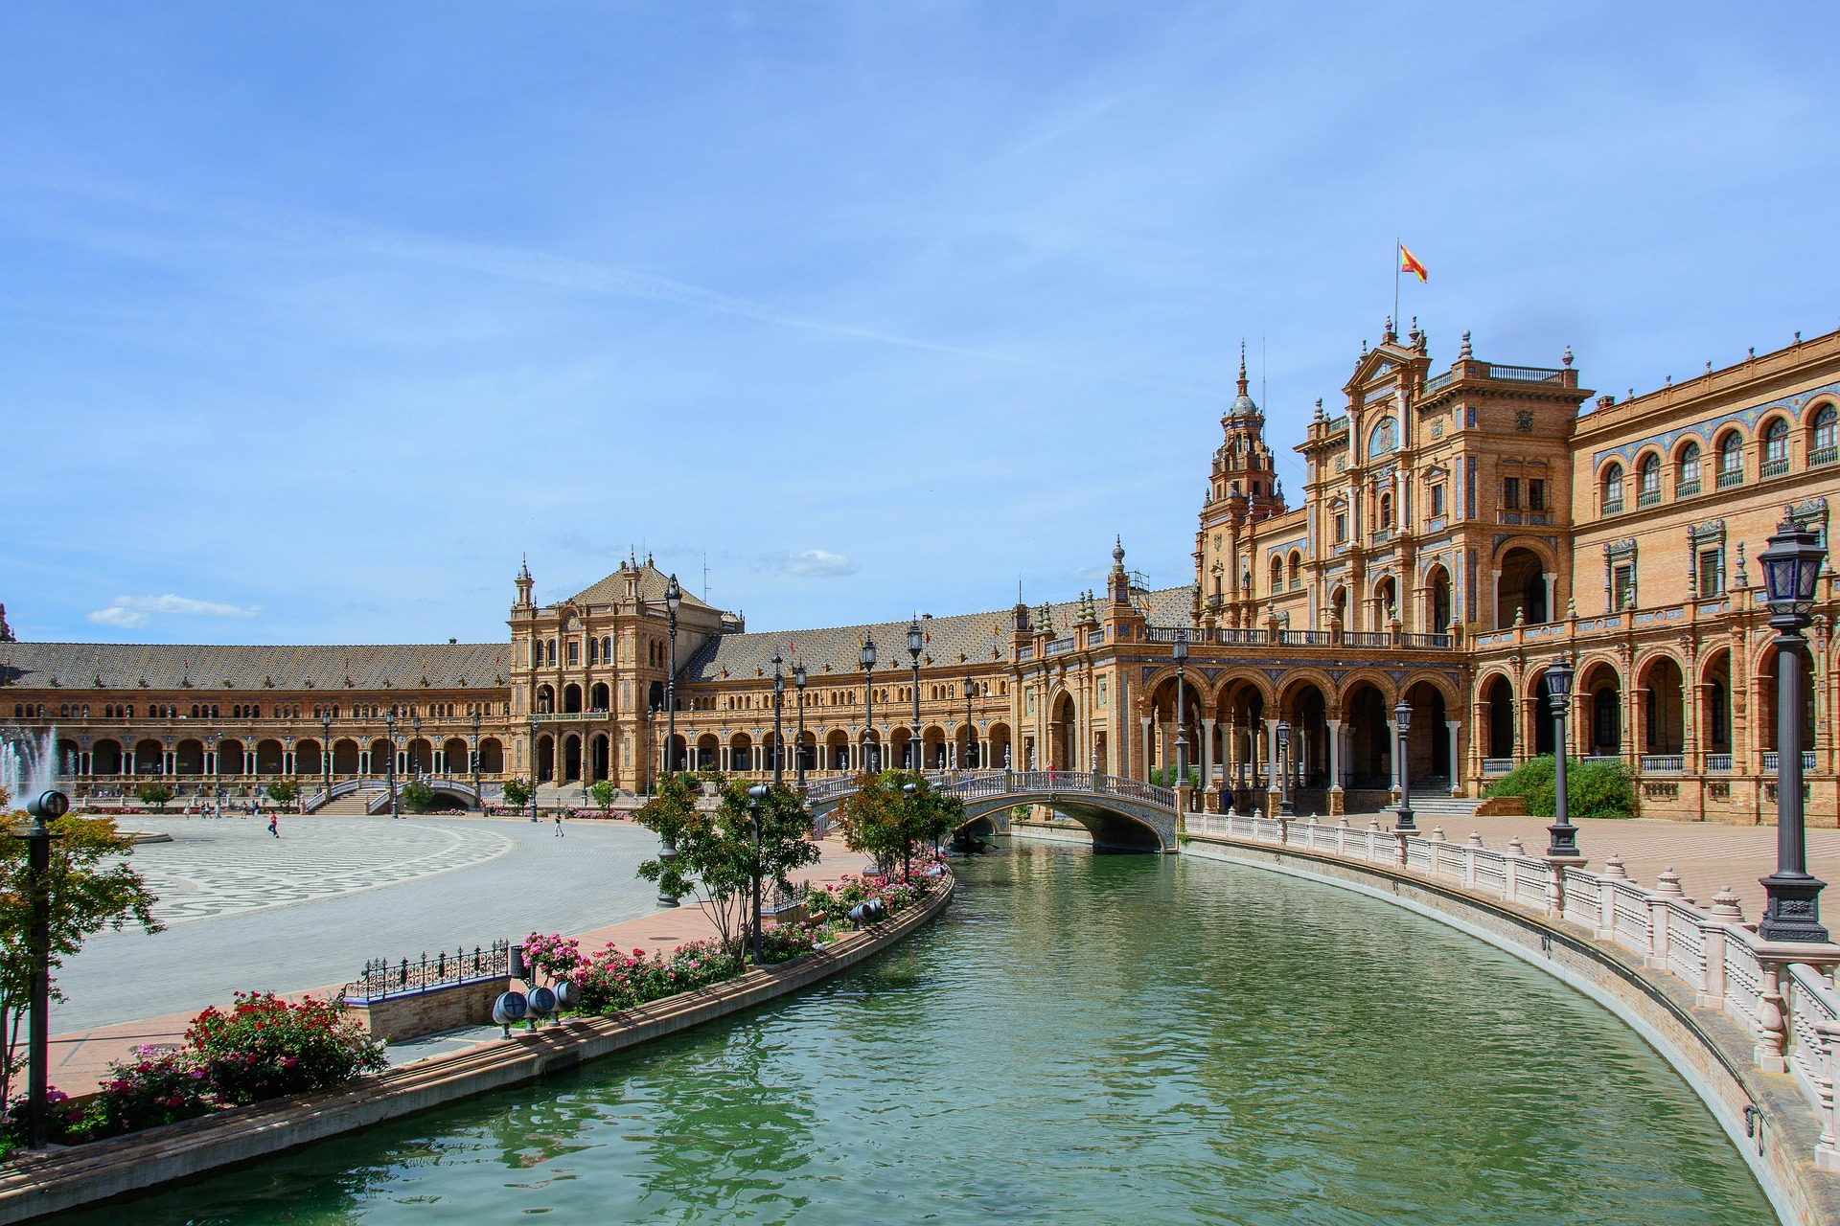

Joyas de **España**

**Visitando:** Madrid, Córdoba, Sevilla, Granada, Valencia, Barcelona

**Duración:** 09 días / 08 noches

**Mínimo:** 02 pasajeros

**Salida:**

**2024**

Sep 14 21 28

Oct 05 12 19 26

Nov 09 16

Dic 14 21

**2025**

Ene 11

Feb 15

Mar 01 08 15 22

**Vigencia:** hasta el 22 de marzo de 2025

**ITINERARIO**

Día 1

**MADRID**

Llegada al aeropuerto y traslado al hotel. Resto

del día libre. Alojamiento en el hotel.

Día 2

**MADRID**

Desayuno en el hotel. Por la mañana visita panorámica de la ciudad; contemplaremos sus orígenes medievales como la fortaleza árabe recorriendo el Barrio de la Morería, caracterizado por la antigüedad de sus edificios y los sabores de sus mesones; recorreremos el Madrid cortesano de los Austrias con Felipe II y sus edificios renacentistas y barrocos en la Puerta del Sol, Plaza Mayor y Plaza de la Villa; veremos el Madrid de los Borbones y el trazado urbanístico de Carlos III, el Palacio Real, la Fuente de Cibeles, de Neptuno y la Puerta de Alcalá; admiraremos las obras del s. XIX como la elegante Plaza de Oriente y el Museo del Prado; conoceremos el Madrid contemporáneo con avenidas como Gran Vía, Paseo de la Castellana, Barrio de Salamanca, Parque del Oeste, Ciudad Universitaria, zonas comerciales y financieras del Madrid Moderno y el

Estadio Santiago Bernabéu. Tarde a su disposición. Alojamiento en el hotel.

Día 3

**MADRID – CÓRDOBA - SEVILLA**

Desayuno en el hotel. La salida se realizará desde nuestros hoteles programados en Madrid. Por favor revise su documentación para más detalles

sobre la recogida. Salida en dirección sur a lo largo de la tierra de Don Quijote, “El hombre de La Mancha”. Breve parada en la venta típica de Don Quijote en Puerto Lapice. A través del paso natural de “Despeñaperros” llegamos a Andalucía, región con una enorme herencia de un pasado esplendoroso. Llegada a Córdoba. Visita de su impresionante Mezquita Catedral que relajará nuestra mente y ánimo para pasearnos a través de las estrechas calles del Barrio Judío. Por la tarde, después de un corto recorrido de unas dos horas llegada a Sevilla. Alojamiento en el hotel.

Día 4

**SEVILLA**

Desayuno en el hotel. Por la mañana visita monumental y panorámica de la ciudad, incluyendo entrada a la Catedral, la segunda más grande en el mundo católico después de San Pedro en Roma. Típico Barrio de Santa Cruz, escenario natural de “Carmen” así como lugar donde se desarrolló el mito de “Don Juan”. Parque de María Luisa y Plaza de España. Tarde libre para descubrir diferentes perspectivas y sabores específicos de esta activa ciudad plena de luz. Alojamiento en el hotel. Visita opcional de un espectáculo Flamenco.

Día 5

**SEVILLA - GRANADA**

Desayuno en el hotel y salida dirección este a través de la ruta del Califato hacia el corazón de Andalucía observando un número sin fin de olivos. Llegada a Granada y su increíble y asombroso entorno monumental, último baluarte del Reino Nazarí de Granada hasta 1492. Visita del mundialmente famoso conjunto de la Alhambra (entrada incluida) y los Jardines del Generalife, fuentes, jardines, patios que con sus vistas y sonidos han inspirado a autores como W. Irving en sus “Cuentos de la Alhambra”. Alojamiento en el hotel. Por la noche, opcionalmente no incluido, espectáculo de Zambra Flamenca.

Día 6

**GRANADA - VALENCIA**

Después del desayuno en el hotel salida hacia Alicante, la segunda ciudad más grande de la Comunidad Valenciana, para llegar a Valencia, una de las principales capitales de la costa Mediterránea con su moderno Complejo Arquitectónico de las Artes y las Ciencias integrado por seis edificios: Hemisfèric, Umbracle, Museo de las Ciencias, Oceanogràfic, Palau de les Arts y Ágora. De Valencia es también originaria la internacionalmente conocida “Paella”. Alojamiento en el hotel.

Día 7

**VALENCIA - BARCELONA**

Desayuno en el hotel. Por la mañana visita de esta luminosa ciudad contemplando su casco antiguo para, a continuación, pasar por el viejo cauce del río Turia y visitar el complejo más “avant–garde”, la Ciudad de las Artes y las Ciencias, para admirar exteriormente sus emblemáticos edificios. Por la tarde salida dirección norte a lo largo de la costa Mediterránea hacia Catalunya vía Tarragona, la romana Tarraco. Llegada a Barcelona, ciudad principal del Mediterráneo y lugar de nacimiento del famoso arquitecto Antonio Gaudí, símbolo del Modernismo Catalán. Alojamiento en el hotel.

Día 8

**BARCELONA**

Desayuno en el hotel. Por la mañana visita de la ciudad conocida mundialmente por sus Juegos Olímpicos de 1992, recorrido por las principales avenidas con sus impresionantes edificios modernistas de Gaudí y contemplar sus obras más emblemáticas: Casa Milá, La Pedrera y Casa Batlló, declarados edificios Patrimonio de la Humanidad. El Parque de Montjuic con vistas espectaculares tanto de la ciudad como del puerto, Anillo Olímpico y el monumento a Colón. La tarde es a su disposición para seguir descubriendo los atractivos que ofrece la ciudad, así como su variada y exquisita gastronomía. Alojamiento en el hotel.

Día 9

**BARCELONA**

Desayuno. Traslado al aeropuerto.

FIN DE LOS SERVICIOS



**PRECIOS POR PERSONA EN DOLARES AMERICANOS**

|  |  |  |
| --- | --- | --- |
| FECHAS | DBL | SGL |
| **Resto de fechas** | **2,025** | **3,016** |
| **Salidas 13, 20, 27/Abr + 11 y 25/May** | **2,255** | **3,245** |
| **Salidas 10/Ago + 14-21/Sep** | **2,255** | **3,245** |
| **Salidas Nov + Mar (Excepto 16/Nov)** | **1,860** | **2,850** |
| **Salida 16/Nov** | **2,090** | **3,080** |
| **Salidas Dic + Ene + Feb** | **1,840** | **2,830** |

Precio sujeto a cambios sin previo aviso

Sujeto a disponibilidad

En caso de viajar solo 1 pasajero, consultar suplemento

**EL PRECIO INCLUYE**

* Visitas en Madrid, Córdoba, Sevilla, Granada, Valencia y Barcelona.
* Entradas a la Mezquita de Córdoba, Catedral de Sevilla, Alhambra y Jardines Generalife en Granada
* Asistencia de Guía acompañante durante el circuito (Día 03 al 08 del itinerario, sin Madrid) siempre que se llegue a un mínimo de participantes. En caso de no llegar al mínimo, solo irán con chofer-asistente
* Transporte en autobús de lujo con aire acondicionado
* Alojamiento en los hoteles indicados o similares
* Desayuno diario
* Traslados a/desde aeropuerto
* Seguro de viaje

**NO INCLUYE:**

* Vuelos internacionales
* Impuesto municipal de alojamiento (como establecido por la municipalidad en cada ciudad)
* Cualquier almuerzo o cena no mencionado en el programa
* Extras y gastos personales
* Propinas
* Maleteros
* Impuestos
* Durante la estancia en Madrid no habrá servicio de guía acompañante
* Ningún servicio que no esté previamente especificado en el itinerario.

**HOTELES PREVISTOS**

|  |  |
| --- | --- |
| CIUDAD | TURISTA SUPERIOR |
| **MADRID** | Meliá Castilla / Princesa Plaza |
| **SEVILLA** | Meliá Lebreros / Meliá Sevilla / Hesperia Sevilla |
| **GRANADA** | Meliá Granada |
| **VALENCIA** | NH Valencia / Las Artes |
| **BARCELONA** | Catalonia Barcelona Plaza |

**NOTAS IMPORTANTES:**

* Las fechas con eventos especiales conllevan suplemento
* Cualquier cambio o alteración en el programa puede implicar suplemento
* Ninguno de los hoteles incluye early check in y/o late check out
* Los servicios ofrecidos son en base a nuestros servicios y salidas en regular
* Los hoteles ofrecidos están sujetos a disponibilidad en el momento de hacer la reserva y pueden cambiar. En caso de no haber disponibilidad se ofrecerá una opción similar de la misma categoría
* El itinerario puede cambiar por cuestiones operativas, respetando las actividades incluidas
* Si la visita de Madrid o Barcelona no pudiera ser realizada por motivos técnicos, sería reemplazada por el Bus Turístico de 1 día Madrid City Tour o por una visita a pie del Barrio de los Austrias en Madrid o por un Barcelona City Tour
* 5% de descuento a la tercera persona en triple (adulto) es un tipo sofá cama-catre
* 25% de descuento en niños de 4 a 7 años compartiendo habitación y cama doble con 2 adultos